LAPORAN PRAKTIKUM

PEMROGRAMAN PYTHON

**UJIAN TENGAH SEMESTER**



**Disusun oleh :**

Fabianus Jan Krisna Wijaya

V3922017

**Dosen**

Yusuf Fadlila Rachman. S.Kom., M.Kom

**PS D-III TEKNIK INFORMATIKA**

**SEKOLAH VOKASI**

**UNIVERSITAS SEBELAS MARET**

**2023**

**BAB II**

**HASIL DAN PEMBAHASAN**

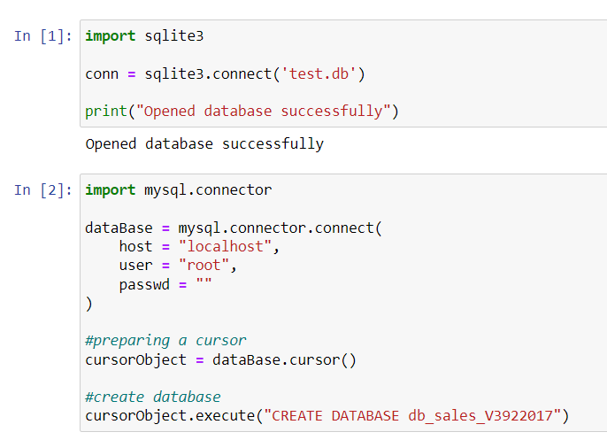

1. Membuat sintaks sqlite3 untuk memungkinkan Python berinteraksi dengan database SQLite.
2. Membuat koneksi ke database SQLite dengan ‘test.db‘. Untuk fungsi ‘connect()‘ dari modul ‘sqlite3‘ digunakan untuk membuka koneksi dan mengembalikan object koneksi SQLite.
3. Selanjutnya membuat database dengan nama db_sales_V3922017

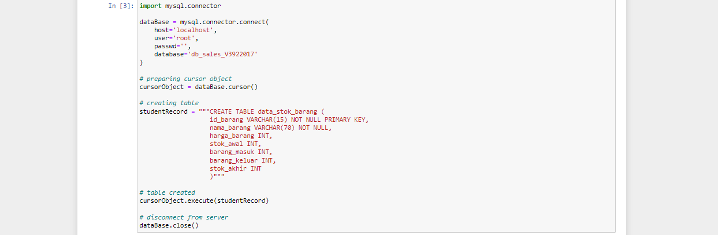

1. Selanjutnya membuat table di dalam database yang telah dibuat tadi dengan nama data_stok_barang.

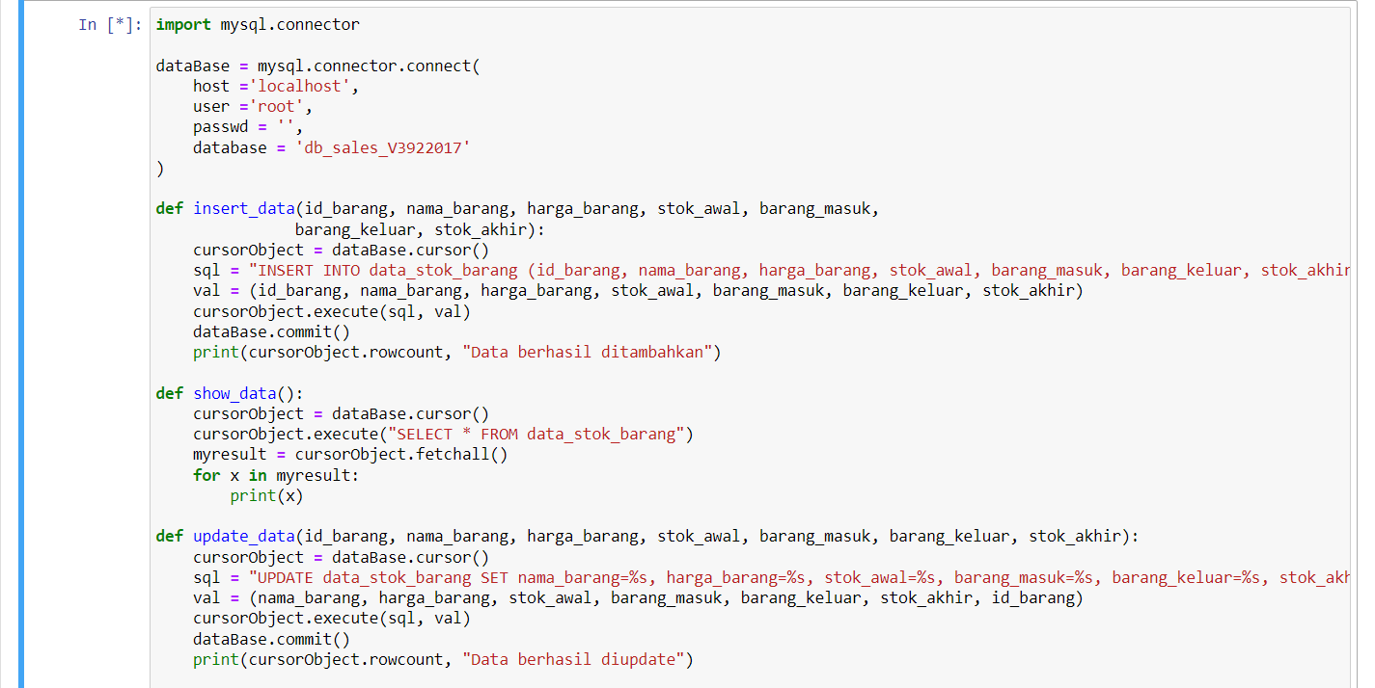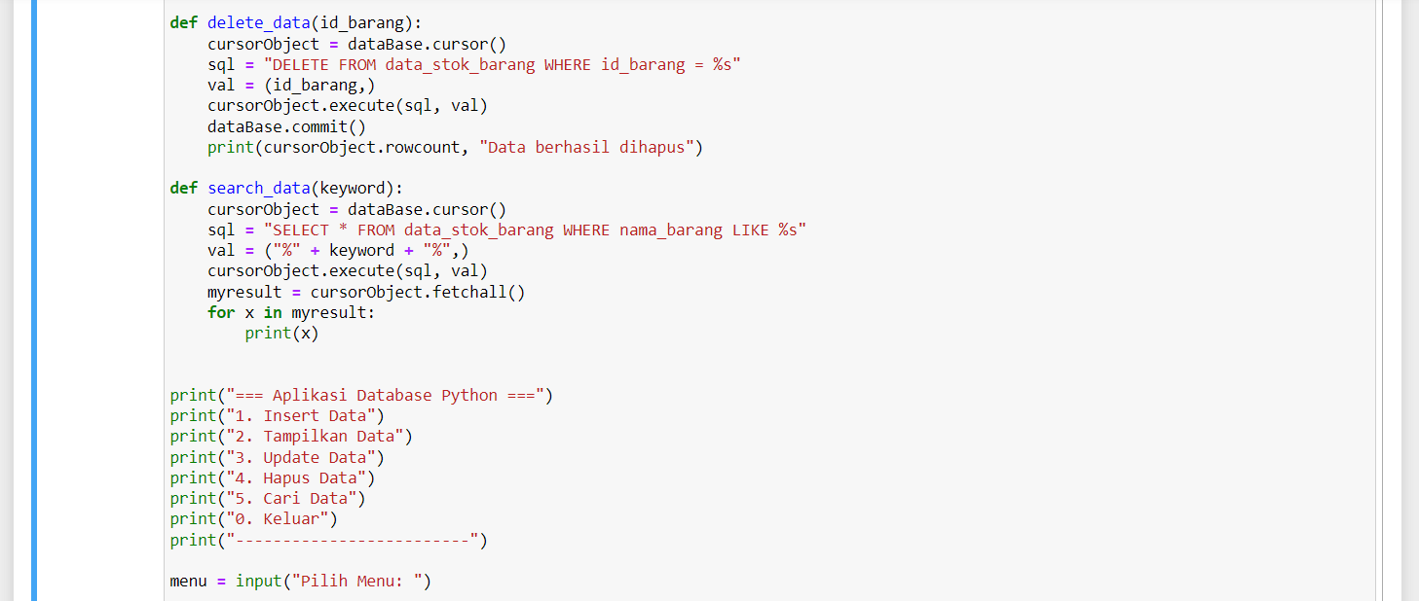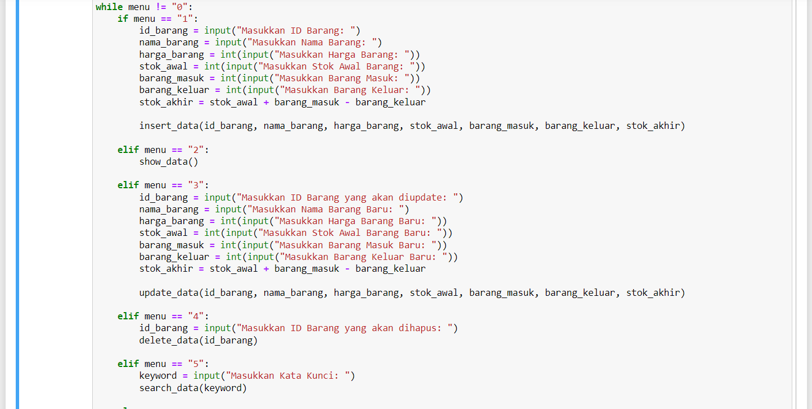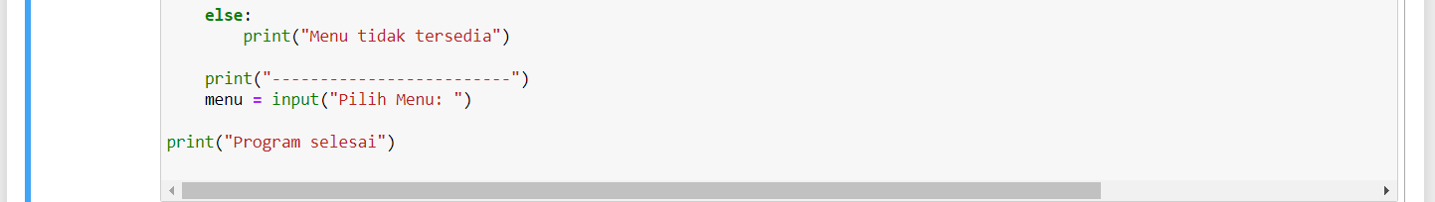

1. Membuat script dimana program tersebut harus memenuhi kriteria CRUD.
2. insert_data(): fungsi ini digunakan untuk memasukkan data ke dalam database. Data yang dimasukkan antara lain id_barang, nama_barang, harga_barang, stok_awal, barang_masuk, barang_keluar, dan stok_akhir.
3. show_data(): fungsi ini digunakan untuk menampilkan semua data yang ada di dalam database.
4. update_data(): fungsi ini digunakan untuk mengupdate data yang sudah ada di dalam database.
5. delete_data(): fungsi ini digunakan untuk menghapus data yang sudah ada di dalam database.
6. search_data(): fungsi ini digunakan untuk mencari data berdasarkan kata kunci.

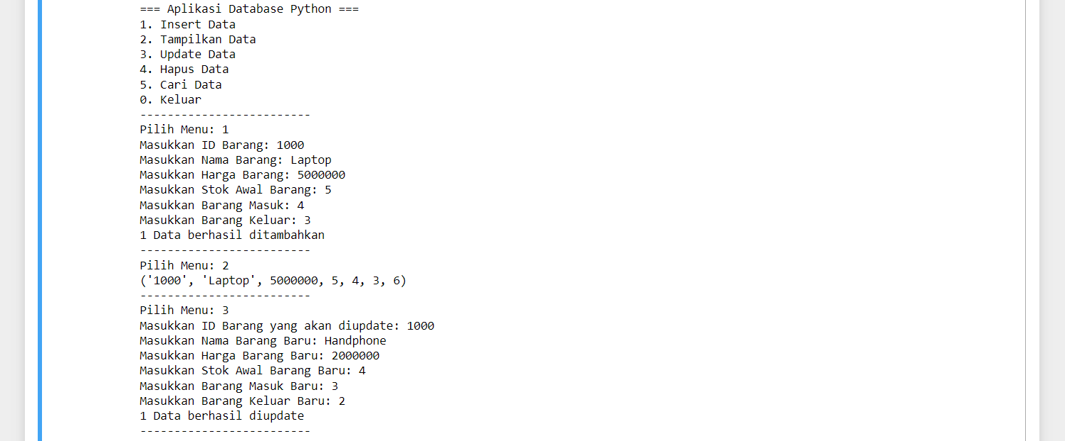

1. Berikut adalah penjelasan saat program berjalan
2. Ketika kita memilih nomor 1 maka akan memilih insert data. Kita dapat memasukkan ID barang sebagai primary key, nama barang, harga barang, stok awal, barang masuk, barang keluar.
3. Ketika memilih nomor 2 maka akan memilih tampilkan data. Untuk tampilkan data kita dapat melihat data barang yang telah di inputkan tadi tanpa membuka localhost MySQL.

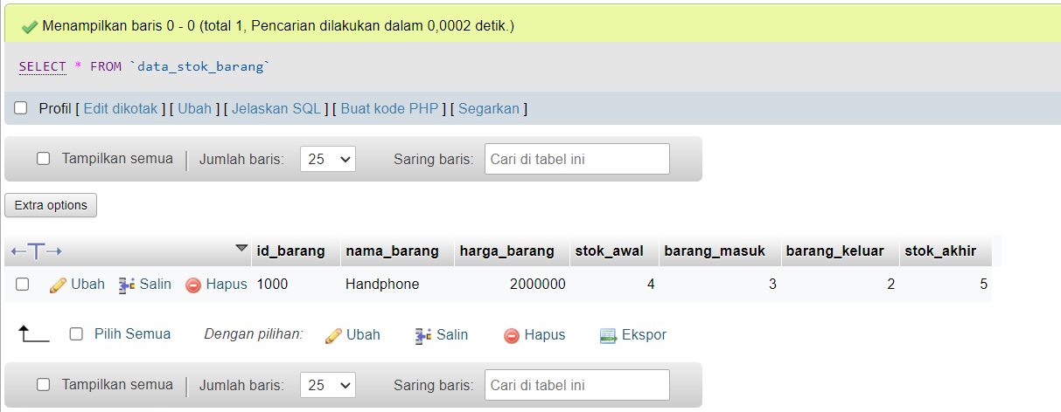

1. Jika ingin melihat data barang database dapat membuka pada MySQL localhost.
2. Ketika memilih nomor 3 maka akan memilih update data barang dalam database tanpa update data melalui localhost.

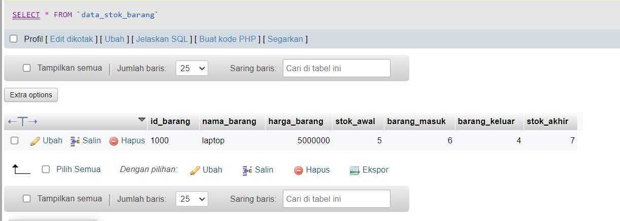

1. Berikut adalah perubahan data yang semulanya nama barang handphone diubah menjadi laptop.
2. Dapat juga melihat perubahan data tersebut tanpa membuka localhost dengan cara memilih nomor 2 untuk cek apakah data tersebut sudah terganti atau belum.

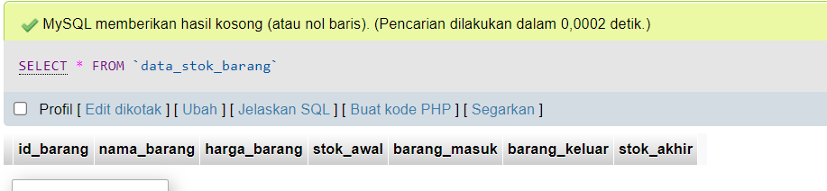

1. Ketika memilih nomor 4 maka akan memilih hapus data. Sebagai contoh nya data yang dihapus adalah data dengan id_barang 1000 yaitu laptop.
2. Ketika memilih nomor 4 maka akan memilih cari data yang telah ada. Dapat mencari data dengan kata kunci Nama barang atau ID barang
3. Terkahir saat memilih nomor 6 maka program itu akan berhenti.

